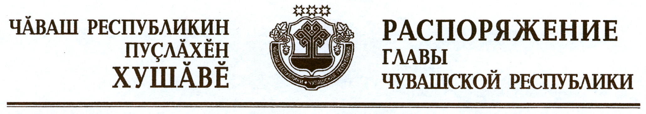

Внести изменения в следующие распоряжения Президента Чувашской Республики:
1) от 19 декабря 2005 г. № 165-рп (с изменениями, внесенными распоряжениями Президента Чувашской Республики от 19 мая 2006 г.
№ 45-рп, от 7 декабря 2006 г. № 145-рп, от 28 декабря 2007 г. № 175-рп, от
12 января 2009 г. № 1-рп, от 13 апреля 2009 г. № 33-рп, от 19 января 2010 г. № 6-рп, от 3 февраля 2010 г. № 15-рп, от 26 мая 2010 г. № 74-рп, от 26 января 2011 г. № 14-рп, от 10 мая 2011 г. № 70-рп, от 9 декабря 2011 г.
№ 211-рп):
пункт 1 изложить в следующей редакции:
«1. Образовать аттестационную комиссию по вопросам аттестации государственных гражданских служащих, замещающих высшие должности государственной гражданской службы Чувашской Республики в органах исполнительной власти Чувашской Республики, в следующем составе:

Иванов А.С. | – | заместитель Председателя Кабинета Министров Чувашской Республики – Руководитель Администрации Главы Чувашской Республики (председатель комиссии)
Семенова И.В. | – | заместитель Руководителя Администрации Главы Чувашской Республики – начальник Государственно-правового управления Главы Чувашской Республики (заместитель председателя комиссии)
Прокопьева Л.В. | – | начальник Управления государственной гражданской службы, кадровой политики и государственных наград Администрации Главы Чувашской Республики (секретарь комиссии)
Иванов В.Н. | – | министр образования и молодежной политики Чувашской Республики
Петров В.И. | – | первый заместитель Руководителя Администрации Главы Чувашской Республики – начальник Управления внутренней политики
Прокопьева Н.В. | – | министр юстиции Чувашской Республики
Табаков А.П. | – | министр экономического развития, промышленности и торговли Чувашской Республики
Тарасов А.Л. | – | начальник Специального отдела Администрации Главы Чувашской Республики.

Кроме того, в состав аттестационной комиссии входят три представителя научных и образовательных учреждений, других организаций, приглашаемых в качестве независимых экспертов, а также представитель нанимателя государственного гражданского служащего Чувашской Республики, подлежащего аттестации (сдающего квалификационный экзамен) (далее – аттестуемый), и (или) уполномоченный им государственный гражданский служащий Чувашской Республики из подразделения, в котором аттестуемый замещает должность государственной гражданской службы Чувашской Республики.»;
2) от 1 марта 2006 г. № 15-рп (с изменениями, внесенными распоряжениями Президента Чувашской Республики от 28 апреля 2006 г. № 37-рп, от 9 ноября 2006 г. № 120-рп, от 12 января 2008 г. № 2-рп, от 28 марта
2008 г. № 39-рп, от 12 января 2009 г. № 1-рп, от 28 октября 2009 г.
№ 120-рп, от 24 декабря 2009 г. № 150-рп, от 3 февраля 2010 г. № 15-рп,
от 29 апреля 2010 г. № 52-рп, от 27 июля 2010 г. № 109-рп, от 27 октября 2010 г. № 169-рп, от 25 декабря 2010 г. № 205-рп, от 26 января 2011 г.
№ 14-рп, от 4 марта 2011 г. № 35-рп, от 14 июля 2011 г. № 116-рп, от
14 ноября 2011 г. № 188-рп, Указом Президента Чувашской Республики от 20 декабря 2011 г. № 123):
вывести из состава Комиссии по проведению административной реформы (приложение № 2), утвержденного указанным распоряжением, Моторина И.Б., Таланцеву Г.П., Варсонофьева В.В., Сидоренко А.Н. и ввести:

Табакова А.П. | – | министра экономического развития, промышленности и торговли Чувашской Республики (заместитель председателя Комиссии)
Прокопьеву Л.В. | – | начальника Управления государственной гражданской службы, кадровой политики и государственных наград Администрации Главы Чувашской Республики (секретарь Комиссии)
Павлова С.В. | – | заместителя Председателя Кабинета Министров Чувашской Республики – министра сельского хозяйства Чувашской Республики
Озерова Н.В. | – | председателя Государственного комитета Чувашской Республики по связи и информатизации;

изложить наименования должностей Иванова А.С., Семеновой И.В. в следующей редакции:

«Иванов А.С. | – | заместитель Председателя Кабинета Министров Чувашской Республики – Руководитель Администрации Главы Чувашской Республики (председатель Комиссии)
Семенова И.В. | – | заместитель Руководителя Администрации Главы Чувашской Республики – начальник Государственно-правового управления Главы Чувашской Республики».

Глава
Чувашской Республики М.Игнатьев

г. Чебоксары
30 января 2012 года
№ 18-рг

